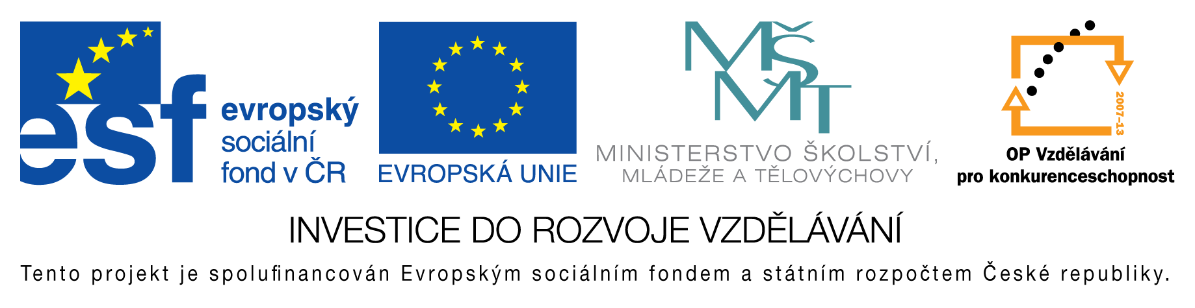
EU peníze do škol - CZ.1.07/1.4.00/21.3290
Modernizace výuky

FORMULÁŘ K PREZENTACI VÝUKOVÉHO MATERIÁLU

ŠABLONA: III/2 | POŘADOVÉ ČÍSLO VZDĚL. MAT.: 275
VZDĚLÁVACÍ OBLAST: Jazyk a jazyková komunikace | POČET LISTŮ: 9
VZDĚLÁVACÍ OBOR: Český jazyk a literatura | AUTOR VZDĚL. MAT.: Mgr. Jana Preislerová
NÁZEV MATERIÁLU: Podmět a přísudek – opakování | DATUM VYTVOŘENÍ VZDĚL. MAT.: 21. 11. 2012

Autor výukového materiálu si ponechává autorská práva, škola disponuje neomezenou licenci k jeho využití.

Metodický návod k výukovému materiálu:
Prezentace (opakování látky 5. třídy s příklady)
Předpokládaná doba 20 minut
Zařazení materiálu: 6. třída

Vlastní hodnocení výukového materiálu
Jde o připomenutí látky 5. třídy

Klíčová slova
podmět, přísudek, základní skladební dvojice

